INFORME OPERATIVO FINAL

PROYECTO INTEGRACIÓN Y AUTO-EMPLEO EN LA FRONTERA COLOMBO-ECUATORIANA - FASE II, financiado por PRM POPULATION REFUGEE AND MIGRATION - PRM con la asistencia técnica de FUPAD

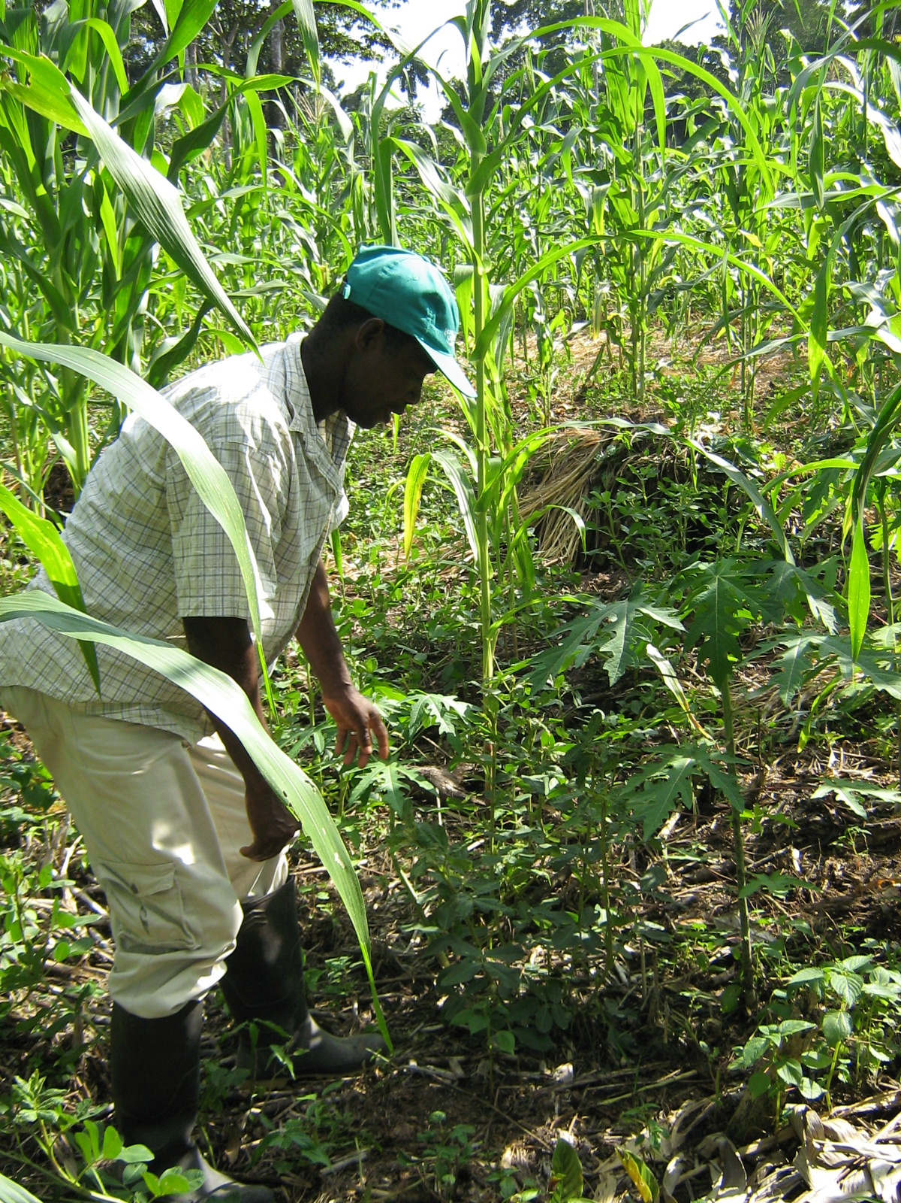

PERIODO DEL 6 DE JUNIO AL 31 DE DICIEMBRE 2007

A. CUMPLIMIENTO DE RESULTADOS POR RESULTADOS ESPERADOS

A continuación se describe los logros alcanzados por resultados esperados:

A.1. RESULTADO 1.

Ejecutados planes de negocio en las comunidades de San Lorenzo (Esmeraldas), General Farfán, Nueva Loja, Barranca Bermeja, Puerto Nuevo y Puerto el Carmen (Sucumbíos) y Coca (Orellana)

Indicadores previstos:
- Al menos el 30% de los 100 planes de negocio seleccionados han sido desviados a IFIs locales.
- Al menos 20 de los 100 planes de negocio calificados reciben crédito.

En proyecto permitió entregan crédito a 66 planes de negocios es decir el 66% de los mismos y se crearon 2 bancas comunitarias: 1 en San Lorenzo y 1 en Coca.

a.1.1. Desarrollo del resultado 1

El resultado 1 se ejecutó a través del siguiente proceso:

- Visita de arranque a fin de determinar: los planes de negocios de la FASE I que seguían vigentes, en base al interés de las personas participantes.

Estas visitas se realizaron durante el mes julio y agosto. Si bien la mayoría de las personas seguían interesadas en continuar con el proceso, existieron algunas deserciones particularmente en San Lorenzo. Los planes preseleccionaron llegaron a 66 planes:

DISTRIBUCION POR LOCALIDAD
Puerto El Carmen: 10 planes de negocios
Barranca Bermeja: 11 planes de negocios
Puerto Nuevo: 8 planes de negocios
Nueva Loja: 13 planes de negocios
San Lorenzo: 11 planes de negocios
Coca: 13 planes de negocios

- Desarrollo de planes financieros de cada plan de negocios, que incluyó un plan de capacitación sobre la elaboración de los mismos en las comunidades señaladas.

Una vez que se definieron los planes de negocios se procedió al proceso de capacitación en planes financieros en las localidades de: Barranca Bermeja, Nueva Loja, Puerto Nuevo y Puerto El Carmen en Sucumbíos; San Lorenzo, en Esmeraldas; y, Coca, en Orellana. Los objetivos específicos de la capacitación fueron:

- Implementar un presupuesto de inversión para determinar los recursos con los cuales cuenta la empresa o negocio a emprender.
- Implementar el flujo de efectivo en base a los estados financieros de su negocio para la toma de decisiones.
- Calcular indicadores financieros que permitan alcanzar las utilidades previstas por la empresa o negocio.

Contenido de los planes financieros:

Presupuesto de inversión: inversiones fijas, inversiones diferidas, capital de trabajo, costes del proyecto, costes de fabricación, gastos administrativos, gastos de ventas, ingresos de la empresa y fuentes de financiamiento
Punto de Equilibrio: método Gráfico, método de la Ecuación y método del margen de contribución o de utilidad marginal.
Estados Financieros: flujos de efectivo, balance general, estado de Perdidas y Ganancias.
Indicadores Financieros: período de Recuperación del Capital, VAN, TIR y liquidez.

Se realizaron 66 planes financieros, de los cuales 9 planes asociativos, distribuidos de la siguiente forma:

- 5 planes de negocios asociativos en Sucumbíos
- 2 planes de negocios asociativos en San Lorenzo
- 2 planes de negocios asociativos en Coca

- Definición de montos a ser asignados

En un proceso conjunto entre CODEMIC – ESQUEL se analizaron cada una de las iniciativas productivas y se definieron los montos a ser asignados tanto a través del componente de crédito, así como para el componente de material de incubación. Los montos asignados permitieron otorgar créditos a la mayoría de planes de negocios presentados, la asignación final fue la siguiente:

SUCUMBIOS: De los 42 planes de negocios presentados, 38 fueron aprobados,

SAN LORENZO: Durante la fase II se desarrollaron 11 planes financieros, sin embargo 4 nuevos proyectos de la fase I han anunciado su interés de pertenecer a la banca, por tanta la banca apoya a un total de 15 planes de negocios.

COCA: se otorgó un monto a los 11 planes, sin embargo la banca asignó prestamos a 2 iniciativas más.

- Mecanismos de canalización de los fondos

En el caso de Sucumbíos, la canalización de los recursos CODEMIC la realiza a través de una alianza con una Institución Crediticia Intermediaria ICI, quien se responsabiliza de la canalización de los recursos a través de bancas comunitarias locales.

En el caso de San Lorenzo y Coca se determinó la necesidad de desarrollar bancas comunitarias locales. Lo más importante es que las bancas comunitarias, surgen además por la demanda de las ambas asociaciones locales; así, la implementación de las mismas se pudo realizar en un tiempo relativamente corto. Inicialmente, se contó con un proceso de formativo, que permitió la estructuración y puesta en marcha de estas bancas. Posteriormente CODEMIC entregó los recursos al banco comunal que cuenta con su directiva, siendo todos los integrantes del banco comunal garantes de la operación de crédito con la IMF. Lo más interesante de esta metodología es la transferencia de la autonomía de toma de decisiones desde la IMF hacia la comunidad representada por el Comité o Junta Directiva que dirige la banca comunitaria.

- Seguimiento de las iniciativas

Para el proceso de seguimiento se utilizaron dos herramientas: la ficha de negocios, que permite llevar un registro del arranque y avance del desempeño de la iniciativa; y, la ficha de familia, que permite conocer información acerca del estado familiar de la personas que integran la iniciativa. Actualmente se cuenta únicamente con la primera ficha de negocios y de familia, el seguimiento se realizará cada tres meses dentro de los compromisos asumidos por la alianza Esquel-CODEMIC.

A.2. RESULTADO 2.

Incrementado el ingreso de 5 comunidades (Santa Bárbara, Luis Bermeo, Llurimagua, Lorenzo y Puerto Rodríguez) a través de la implementación de iniciativas productivas o comerciales.

Indicadores previstos:
- Al menos 5 iniciativas productivas o comerciales comunitarias han recibido material de incubación y créditos al quinto mes del proyecto.
- Al menos una iniciativa productiva o comercial se ha implementado en cada una de las 5 comunidades al final del proyecto beneficiando al menos a 70 familias (280 personas)
- Al menos 70 personas han recibido capacitación vocacional al finalizar el proyecto

El proyecto logró definir 5 proyectos productivos:

- En la zona de Santa Bárbara: Producción y comercialización de Uvilla
- En la zona de Luis Bermeo: Producción y comercialización de Maní
- En la zona de Llurimagua: Producción y comercialización de Café
- En la zona de Pto Rodriguez: Producción y comercialización de Gallinas Camperas
- En la zona de Lorenzó: Producción y comercialización de Maíz.

Se benefician un total de 137 familias, aproximadamente 548 personas:

TOTAL FAMILIAS | COLOMBIANAS | ECUATORIANAS | TOTAL | TOTAL PERSONAS (4 PERSONAS POR FAMILIA)
SANTA BARBARA | 12 | 1 | 13 | 52
LLURIMAGUA | 12 | 2 | 14 | 56
LUIS BERMEO (3 COMUNIDADES) | 18 | 9 | 27 | 108
PUERTO RODRIGUEZ (4 COMUNIDADES) | 21 | 16 | 37 | 148
LORENZO (5 COMUNIDADES) | 27 | 19 | 46 | 184
TOTALES | 90 | 47 | 137 | 548

Estas familias recibieron capacitación para el desarrollo de los proyectos productivos comunitarios, así como el fortalecimiento organizativo de sus comunidades para la implementación de los proyectos.

Por otra parte se ha logrado un acercamiento positivo por parte de las autoridades del Municipio de Lago Agrio, para asistencia técnica para los proyectos de maní y cacao; del Municipio de Putumayo, para los proyectos de gallinas camperas y maíz; y, del Municipio de Sucumbíos Alto, para el proyecto de uvilla.

A.2.1 DESARROLLO DE RESULTADO 2.

Proyecto productivo sector Lorenzo – Cantón Putumayo

Se desarrollaron 4 encuentros para el desarrollo del proyecto productivo y 2 encuentros para discutir el tema organizativo. El proyecto productivo que se determinó fue el proyecto de Producción y comercialización del Maíz, el cual se orienta a tecnificar la producción del maíz mediante la capacitación para la siembra, cuidado y cosecha, como también mejoramiento de semillas.

En cuanto a lo organizativo, se definió que cada comunidad designe a una personas coordinadora del proyecto. En este sector el proyecto trabaja con las comunidades de: Lorenzó,, El Litoral, Nueva Montepa, El Porvenir y El Progreso. Estos representantes conforman el Comité del Proyecto. La comunidad del Litoral que ya cuenta con personería jurídica es la que asume la apertura de la cuenta de ahorros en la banca comunal de la UKIPSE.

Proyecto productivo sector Puerto Rodríguez – Cantón Putumayo

Se desarrollaron 4 encuentros para el desarrollo del proyecto productivo y 2 encuentros para discutir el tema organizativo. El proyecto productivo que se determinó fue la Cría y comercialización de Gallinas Camperas. En este sector, se identificó también la producción del maíz, sin embargo la propuesta con mayor viabilidad en la zona, una vez realizado el estudio de factibilidad, es la cría y comercialización de gallinas camperas. Para lo coordinación del proyecto se eligieron representantes de las 4 comunidades involucradas: Bajo Rodríguez, Puerto Rodríguez, Buen Samaritano y Nuevo Sinaí. La cuenta de ahorros se canaliza a través de banca comunal de la UKIPSE, los representante tendrán firmas conjuntas para el manejo de la cuenta.

Proyecto productivo sector Llurimagua – cantón Lago Agrio

Se desarrollaron 4 encuentros para el desarrollo del proyecto productivo y 2 encuentros para discutir el tema organizativo. El proyecto productivo que se determinó fue Producción y Comercialización de Cacao. En la zona de Llurimagua existe un proceso productivo bastante solido alrededor del cacao, liderado por la Asociación de Productores de Lago Agrio, sin embargo para ingresar a esta asociación cada socio debe aportar 400 dólares, por lo que se continua en el proceso de solicitud de personería jurídica de la Asociación Los Almendros que surgió a raíz del proyecto en su primera fase. A pesar de no participar directamente de la otra asociación existe la predisposición para trabajar en alianza, así mismo la Dirección de Desarrollo Sustentable del Municipio de Lago Agrio, se encuentra ya acompañando el proceso. La cuenta de ahorros se canaliza a través de la Caja de Ahorro y Crédito Llurimagua.

Proyecto productivo sector Luis Bermeo – cantón Lago Agrio

Se desarrollaron 4 encuentros para el desarrollo del proyecto productivo y 2 encuentros para discutir el tema organizativo. El proyecto productivo que se determinó es la Producción y Comercialización del Maní. En el sector Luis Bermeo las familias nombraron un directiva, cuyo presidente es Alejandro Samaniego. En un inicio las familias decidieron solicitar ser parte de la Asociación de Participación Social la Frontera existente en la zona, sin embargo por problema de esta asociación con el Servicio de Rentas Internas, esta asociación esta limitada de asumir responsabilidades financieras, por lo que se retomó la legalización de la Asociación Brisas de la Frontera. Mientras tanto la pre-asociación canaliza los recursos a través de la Banca Comunal Santa Marianita.

Proyecto productivo sector Santa Bárbara – cantón Sucumbíos Alto

Se desarrollaron 4 encuentros para el desarrollo del proyecto productivo y 2 encuentros para discutir el tema organizativo. El proyecto productivo que se determinó fue la Producción y Comercialización de la Uvilla. Las comunidades de Santa Barbara crearon la pre-asociación Salud y Vida y los recursos se canalizan a través de la Cooperativa de Ahorros de la Bonita.

A.3. RESULTADO 3.

Fortalecidas iniciativas de organización de la población colombiana en necesidad de protección internacional en San Lorenzo y Coca

Indicadores previstos:

- Al menos 3 organizaciones colombo-ecuatorianas reciben las herramientas necesarias de gestión y administración.
- Al menos 45 personas reciben capacitaciones vocacionales al terminar el proyecto.

El proyecto ha apoyado a las siguientes asociaciones a tramitar su personería jurídica, con asistencia técnica para completar los requisitos solicitados por Ministerio de Inclusión Económica y Social. Al arranque del proyecto se había trabajado los documentos que las pre-asociaciones requerían para su legalización, sin embargo, el cambio del Ministerio de Bienestar Social por Ministerio de Inclusión Económica y Social (MIES) también implicó el cambio de ciertos documentos lo que retraso el ingreso de las solicitudes al Ministerio. Las pre-asociaciones apoyaron fueron las siguientes:

- Pre Asociación Microempresarial y Social Colombo Ecuatoriana Puerto Nuevo
- Pre Asociación Microempresarial y Social, Colombo Ecuatoriana Luz de Día de Putumayo
- Pre-asociación Brisas de la Frontera en el de Luis Bermeo
- Pre-asociación Los Almendros en el sector de Llurimagua
- Pre-asociación Salud y Vida en el sector de Santa Bárbara
- Pre Asociación de Colombianos Residentes en Orellana ACRO. La pre-asociación conformó la Banca Comunitaria que ha permitido ir consolidado su organización.

En San Lorenzo, a raíz de la fase I del proyecto, a pesar de que el grupo inicial termino separándose, la razón principal se debió a que un grupo fuerte solicitaba a la directiva la gestión de la personería jurídica al no darse esto, este grupo se separo y conformó una nueva asociación. Esta nueva organización logró obtener la personería jurídica en aproximadamente 6 meses. La segunda fase del proyecto trabajo con este nuevo grupo, fortalecido por la creación de la Banca Comunitaria, por lo que el proyecto apoyó con varios talleres de fortalecimiento organizativo.

Por otra parte, para el fortalecimiento de la asociatividad en Sucumbíos y Orellana se desarrolló el ENCUENTRO DE INCIATIVAS PRODUCTIVAS en Lago Agrio para el 1 y 2 de diciembre. A este evento asistieron representantes de: Santa Bárbara, Luis Bermeo, Llurimagua, Pto. Rodríguez, Lorenzo, Barranca Bermeja, Puerto Nuevo, Nueva Loja, Puerto Libre, El Playón de San Francisco y Coca. El evento permitió intercambiar experiencias entre las diferentes comunidades e ir introduciendo la necesidad de crear redes que permitan fortalecer la productividad de las zonas.

Por otra parte, se desarrollaron talleres de fortalecimiento organizativo en las zonas donde se implementan los proyectos productivos comunitarios.

Total de personas capacitadas por localidad:

TABLA TOTAL DE BENEFICIARIOS/AS:

TOTAL DE BENEFICIARIOS/AS
ORIGEN ETNICO | INDIGENAS |  | AFRO DESCENDIENTE | OTROS | TOTAL
COLOMBIANOS | 81 |  | 39 | 257 | 377
COMUNIDAD RECEPTORA | 67 |  | 2 | 103 | 172
TOTAL | 148 |  | 41 | 360 | 549
PORCENTAJES (%)
ORIGEN ETNICO | INDIGENAS |  | AFRO DESCENDIENTE | OTROS | TOTAL
COLOMBIANOS | 22 |  | 10 | 68 | 100
COMUNIDAD RECEPTORA | 39 |  | 1 | 60 | 100

  - LOGROS ALCANZADOS DURANTE EL PROCESO

El proyecto ha permitido consolidar procesos productivos en Sucumbíos, San Lorenzo y Coca, que favorecen al incremento de la calidad de vida de la población colombiana principalmente. Estos cambios han sido más evidentes en la zonas de San Lorenzo y Coca, donde se crearon las bancas comunitarias, que a más de mejorar la calidad de vida, han entregado mayor autonomía de los grupos permitiendo que estos asuman nuevos retos, se percibe un empoderamiento de las personas que las integran, al preocuparse de establecer nuevos contactos con otras organizaciones.

En Sucumbíos la canalización de los recursos la desarrollo CODEMIC a través de bancas comunitarias existentes en base a una alianza con FEPP- Sucumbíos. Esto permite que las personas colombianas tengan acceso a espacios no considerados antes como accesibles, lo cual también genera nuevas oportunidades y retos para esta población.

- CONCLUSIONES

El proyecto logró cumplir con los objetivos y resultados previstos, a pesar de que enfrentó un duro arranque debido al escepticismo generado por el tiempo transcurrido entre el termino de la primera fase y el arranque de la segunda. Sin embargo, siendo las necesidades de estas poblaciones tan grandes, pronto se logró contar nuevamente con el entusiasmo de las personas participantes. En San Lorenzo particularmente el proyecto encontró mayores resistencia, sin embargo a raíz de la creación de la Banca Comunitaria, hay nuevos interesados en continuar y apoyar la banca. En los casos de San Lorenzo y Coca la creación de las bancas permite además prever la sostenibilidad de las iniciativas, pero además permite asegurar que las bancas reinvertirán sus beneficios a nuevos socios, particularmente colombianos que no tienen acceso a los mecanismos formales de crédito.

En Sucumbíos se estima que las familias colombianas apoyadas podrán contar con un sistema de acceso a crédito para nuevas iniciativas fuera del alcance de este proyecto. El reto está en cambiar la percepción de la población ecuatoriana frente a la población colombiana cuando estas cumplan con la totalidad de pago de los créditos otorgados.

Se estima que el proyecto tendrá un fuerte impacto al largo plazo, no solo para las familias beneficiadas actualmente sino para nuevas que puedan acceder a estos sistemas de crédito. Las familias que ha apoyado el proyecto, vienen sacando adelante sus propuestas desde el 2006, por tanto se estima que el riesgo de incumplir con sus obligaciones en las bancas establecidas será mínimo. Tanto Esquel como CODEMIC continúan realizando el seguimiento del cumplimiento de las obligaciones de las personas participantes beneficiadas con recursos.

Ver anexos: PLANES FINANCIEROS (CD RESPALDO)
Ver anexo: Documentos respaldo Banca Comunitarias de San Lorenzo y Coca.
Ver documentos anexos: Ficha de Negocios y ficha de familia por plan de negocios
Si bien hasta la finalización del proyecto no se contó con un documento de formalización de estas relaciones, Esquel coordina con las localidades para formalizar este compromiso.
Ver documento anexo: PLANES PRODUCTIVOS COMUNITARIOS (CD RESPALDO)
Ver documento anexo: PLANES PRODUCTIVOS COMUNITARIOS (CD RESPALDO)
Ver documento anexo: PLANES PRODUCTIVOS COMUNITARIOS (CD RESPALDO)
Ver documento anexo: PLANES PRODUCTIVOS COMUNITARIOS (CD RESPALDO)
Ver documento anexo: PLANES PRODUCTIVOS COMUNITARIOS (CD RESPALDO)

